Détermination expérimentale du nombre d ‘Avogadro (N)
A) électrolyse d’une solution de sulfate de cuivre entre électrodes de cuivre
Une solution de sulfate de cuivre (CuSO₄) dans l’eau renferme des cations Cu²⁺ qui déterminent la couleur bleue de la solution. Nous introduisons dans la solution deux lames de cuivre (Cu) que nous relions à une source de courant électrique :
* la lame reliée au pôle + de la source constitue l’anode (électrode positive)
* la lame reliée au pôle – de la source constitue la cathode (électrode négative)
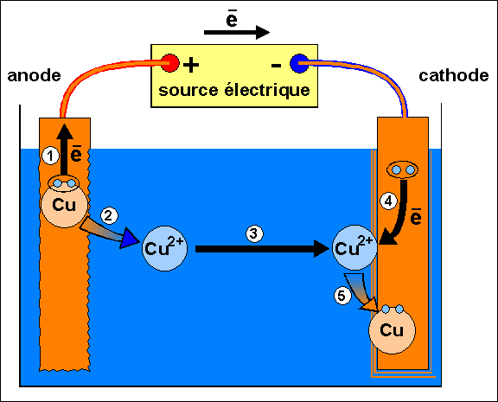
1) l’anode reliée au pôle + de la source arrache 2 électrons à chaque atome de cuivre et le transforme ainsi en cation Cu²⁺
2) les cations Cu²⁺ formés à partir des atomes de l’anode par perte d’électrons passent dans la solution
3) les cations Cu²⁺ migrent à travers la solution vers la cathode (attraction entre charges de signes contraires)
4) la cathode fournit deux électrons à chaque cation Cu²⁺ qui entre en contact avec elle : les cations Cu²⁺ sont ainsi retransformés en atomes du cuivre
5) les atomes de cuivre obtenus à partir des cations Cu²⁺ par gain d’électrons forment un dépôt de cuivre sur la cathode
La source électrique est à considérer comme une « pompe à électrons » : elle « aspire » les électrons au pôle positif et les « crache » au pôle négatif.
Globalement, cette électrolyse correspond à un transport du métal cuivre depuis l’anode vers la cathode :
- l’anode perd des atomes, elle devient de plus en plus mince, sa masse diminue
- la cathode gagne des atomes, elle devient de plus en plus épaisse, sa masse augmente

B) un peu de physique : le courant électrique
Les électrons qui se déplacent dans les fils électriques qui relient les électrodes à la source électrique constituent un courant électrique. L'électron constitue la plus petite quantité d'électricité possible.
Un courant électrique est caractérisé par son intensité qui correspond à la quantité d'électricité Q transportée par unité de temps :
Intensité =
d'ou I = ou encore Q = I × t
La charge électrique est exprimée en l’unité « coulomb (C)», dénommée d’après le physicien français Charles de Coulomb (1736 – 1806).
L’intensité d’un courant électrique est exprimée en l’unité « ampère (A)», dénommée d’après le physicien français André Ampère (1775 – 1836). L’intensité du courant est mesurée à l’aide d’un instrument appelé ampèremètre.
Un courant électrique a une intensité de 1 ampère (1 A) s’il transporte une quantité d’électricité de 1 coulomb (1 C) pendant chaque seconde (1 s)
Or nous savons que l’électron a une charge de 1,6 × 10⁻¹⁹ C (valeur absolue).
1 Colomb correspond donc à = 6,25 × 10¹⁸
Maintenant nous disposons d’une méthode pour compter les électrons : un courant de 1 ampère transporte pendant chaque seconde 6,25 ×10¹⁸ électrons !

C) principe de la détermination de N
Combien d’atomes de cuivre sont renfermés dans une mole de cuivre (63,5 g Cu) ?
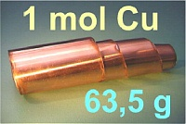
- par électrolyse à intensité de courant constante (I) pendant un intervalle de temps (t) chronométré, nous déposons sur la cathode une masse (m) de cuivre déterminable par pesée
- l’intensité du courant (I) et le temps (t) pendant lequel il circule nous permettent de compter le nombre d’électrons transportés
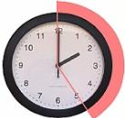
- nous savons que le transport du cuivre de la l’anode vers la cathode fait intervenir 2 électrons pour chaque atome de cuivre : le nombre des atomes Cu déposés sur la cathode correspond donc à la moitié des électrons transportés
- l’expérience nous permet donc de compter les atomes de cuivre renfermés dans le dépôt de masse m ; une règle de trois nous permet de calculer le nombre d’atomes renfermés dans 63,5 g (= 1 mole) de cuivre

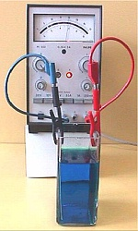
D) réalisation de l’expérience
* remplir la cuve à électrolyse avec la solution de sulfate de cuivre
* peser avec précision les deux lames de cuivre qui serviront d’électrodes
* relier les lames de cuivre aux pôles de la source de courant ; utiliser un fil de connexion rouge pour l’anode reliée au pôle + et un fil de connexion de couleur bleue pour la cathode reliée au pôle - ; chaque fil de connexion est relié à l’électrode à l’aide d’une pince crocodile
* régler l’intensité du courant d’électrolyse exactement sur 2 A (ampère) ; démarrer le chronomètre au moment précis où la source électrique est branchée ; l’électrolyse sera réalisée pendant 25 minutes (soit 25 x 60 = 1500 secondes) exactement
* après 25 minutes exactement, couper le courant
* sortir les électrodes du bac ; laver les électrodes à l’eau distillée ; sécher les électrodes à l’aide d’un pistolet à air chaud
* peser avec précision les deux électrodes de cuivre et calculer le dépôt de cuivre sur l’anode :
résultat de l’expérience : le dépôt de cuivre sur l’anode vaut 0,98 g

E) calcul du nombre d’Avogadro
• quantité de charge transportée pendant l’électrolyse : Q = I x t = 2 x 1500 = 3000 C
• Nombre d'électrons transportées : 3000 × 6,25 × 10¹⁸ = 1,825 × 10²²

• Nombre d'atomes de Cu transportés : = 9,375 × 10²¹ atomes de Cu

• Calcul de N : 0,98 g de dépôt de cuivre → 9,375 × 10²¹ atomes de Cu

63,5 g ( un mole de Cu) → x atomes de Cu

D’où x = = 6,08 × 1023 atomes de Cu
D’où N = 6,08 × 10²³

